連日高溫保鮮觀念跟上了沒？LG五款冰箱新品出擊夏日四大NG行為
LG對開冰箱連續13年穩坐銷售冠軍 今夏再推韓系亞麻白新色

【2024年7月17日，台北訊】最熱夏季來臨！在屢屢迎來歷史新高溫的同時，保鮮觀念也須因應氣候變遷改變！根據衛福部食藥署建議，7 度至 60 度為危險溫度帶，且32度以上細菌將快速生長。因此熱菜不要馬上冰、水果不用放冰箱等觀念須全面翻轉，甚至有些化妝品與保健品也建議消費者放入冰箱保存，以維持最佳效能。

隨著保鮮需求增加且趨多元，智慧家電領導品牌LG發現消費者對於冰箱功能的期待大幅提升，兼具大容量、效能、節電、外型與收納的完美冰箱才能解決消費者保鮮困擾。因此LG今夏一舉推出五款冰箱新品，包含：WiFi 智慧變頻對開冰箱653L亞麻白與星辰銀兩色、InstaView™ 敲敲看門中門冰箱653L夜墨黑，以及WiFi 智慧變頻雙門冰箱461L夜墨黑與星辰銀兩色，帶給消費者更多元、齊全的冰箱選擇，且全系列搭載獨家四方吹冷流技術，速冷且更均冷，克服過往冰箱容易有低溫死角，成為保鮮缺口的問題。

台灣LG電子董事長鄭淵寬表示：「LG洞察冰箱使用者需求，不僅技術領先業界，亦持續開發符合消費者期待的新品。LG冰箱全系列皆搭載獨家的DoorCooling+™ 四方吹冷流技術，效能強更均冷，以及LinearCooling™ 變頻溫控和Smart鮮淨過濾系統+，精準溫控輕鬆除菌，對開冰箱系列為台灣市佔第一，更已連續13年蟬聯銷售第一。」

- LG WiFi 智慧變頻對開冰箱653L亞麻白：https://www.lg.com/tw/refrigerators/lg-gl-bl62wm
- LG WiFi 智慧變頻對開冰箱653L星辰銀：
https://www.lg.com/tw/refrigerators/lg-gl-bl62sv
- LG InstaView™ 敲敲看門中門冰箱653L夜墨黑
https://www.lg.com/tw/refrigerators/lg-gl-ql62mb
- LG WiFi 智慧變頻雙門冰箱461L夜墨黑
https://www.lg.com/tw/refrigerators/lg-gn-hl460eb
- LG WiFi 智慧變頻雙門冰箱461L星辰銀
https://www.lg.com/tw/refrigerators/lg-gn-hl460ps

機能新標竿！LG冰箱強大效能全方位破除夏季四大NG行為
智慧變頻對開冰箱653L推高顏值亞麻白敲敲看門中門冰箱新升級
LG冰箱今年強勢推出新系列，親民好入手的對開冰箱新容量讓消費者可依據不同需求選擇，並全面搭載LG獨家技術與強大效能，打破日常生活中容易遇到的冰箱4大NG行為，讓你優雅度過炎熱夏日！
- 熱菜不能馬上冰？魔術空間讓你隨手冰：從小到大總是被灌輸熱菜放涼再冰到冰箱，但此觀念其實大錯特錯！7度至60度間細菌容易迅速繁殖，未食用完的食物應盡快放入冰箱冷藏，且低溫儲存時應保持低於7度，LG冰箱設計放大儲存空間，讓所有食物一覽無遺。無論是平時吃不完的餐點、聚會所需的大量冷凍食品，魔術空間讓你隨手放進冰箱中，避開危險溫度帶！
- 水果要放冰箱嗎？分層收納輕鬆保鮮：台灣人愛吃水果，然而水果的保存也是一門學問，部分水果需常溫保存，但部分水果則離不開冷藏室，尤其已使用刀類處理過的水果更需要放進冰箱保存！LG對開冰箱的分層板和抽屜提供充足的收納空間，而獨立的蔬果生鮮室具創新魔術蓋，可維持適當濕度鎖住水分。同時擁有能區隔生熟食的收納空間，不僅衛生又易拿取，輕鬆維持新鮮狀態。
- 藥品、化妝品保存不能放邊門？四方吹冷流更均冷：許多人習慣將部分藥品、化妝品、面膜放進冷藏避免高溫下變質，但常被告知不可以放在門邊以免溫度不穩定而產生保存缺口！LG獨家的DoorCooling+™ 四方吹冷流技術，使冷流效能更均勻更快，確保每個角落都能維持理想的低溫，避免溫度不均造成食材變質，門邊的食材通通不放過，藥品和化妝品都能安心放置、妥善保存！
- 反正有冰就好？變頻溫控才放心：別以為只要把食材冰進冰箱就是萬能！需隨時留意冷藏室的溫度維持在攝氏0度至7度，冷凍室的溫度則要維持在攝氏零下18度以下。LG冰箱皆內建LinearCooling™ 變頻溫控，為使用者精準掌控冰箱溫度，還有Smart鮮淨過濾系統+，可減少溫度波動及去除99.999% 有害細菌，達到去味除菌的功效，讓冰箱氣味不再交錯複雜，食物也不再有「冰箱味」。

不僅效能強大，LG 智慧變頻對開冰箱653L今年更首次推出新色亞麻白，高雅流線型的外觀，可完美融入任何家飾風格，韓系顏值為空間畫龍點睛。此外，廣受消費者喜愛的LG InstaView™ 敲敲看門中門冰箱今年亦推出653L改款新品，輕敲兩下即可看到內部空間，有效減少冷流流失，不僅維持LG頂尖的保冷、保鮮技術，今年更在內部新增酒瓶層架，專屬的半圓柱體凹槽可固定酒瓶，各種酒類都能輕鬆保存！

陣容更完整！LG 智慧變頻雙門冰箱推461L新容量 多元需求一次滿足
LG持續完整冰箱產品線，今年同步推出 WiFi 智慧變頻雙門冰箱461L新容量，滿足消費者多樣化的需求，並提供更豐富且彈性的容量與收納選擇。除了一樣可透過LG ThinQ App操控外，冰箱門上新設置嵌入式控制面板，使用者可依據食材種類從螢幕調整溫度或啟動速冷機制，輕鬆掌握夏日的食物新鮮度，且LG智慧變頻雙門冰箱獲一級能效認證，購買可獲最高5,000元的政府補助，不只省電還省荷包！

LG冰箱全系列新品皆採用享10年保固之智慧變頻壓縮機，並皆可連接ThinQ智慧物聯網，使用手機就能遠端控制家中冰箱，這個夏季就讓LG智慧變頻冰箱陪你聰明收納、輕鬆保鮮！

【產品規格表】
產品圖 | 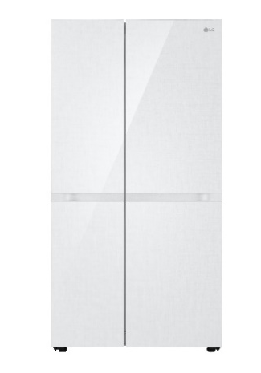 | 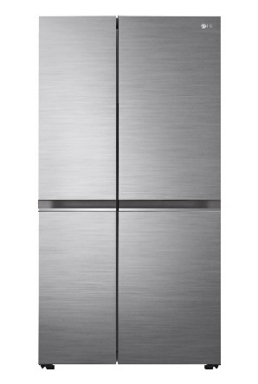
型號 | GL-BL62WM | GL-BL62SV
產品名 | WiFi 智慧變頻對開冰箱 (亞麻白) | WiFi 智慧變頻對開冰箱 (星辰銀)
建議售價 | NT$59,900 | NT$56,900
總容量 | 653L | 653L
容量 | 冷凍239L/冷藏414L | 冷凍239L/冷藏414L
顏色 | 亞麻白 | 星辰銀
尺寸(寬X高X深) mm | 913X1790X735 | 913X1790X735
Instaview | - | -
門中門魔術空間 | - | -
酒瓶層架 | - | -
四方吹冷流 | ● | ●
鮮淨過濾系統 | ● | ●
不鏽鋼保鮮壁 | - | -
手動製冰器 | ● | ●
蔬果生鮮室 | ● | ●
急速冷凍 | ● | ●
智慧診斷 | ● | ●
Wifi遠端遙控 | ● | ●
保固（年） | 10 | 10

產品圖 | 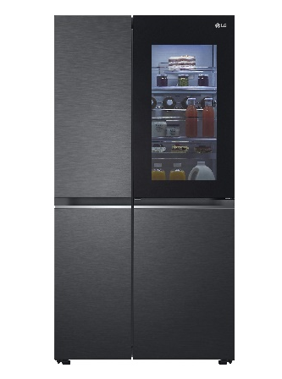
型號 | GL-QL62MB
產品名 | InstaView™ 敲敲看門中門冰箱 (夜墨黑)
建議售價 | NT$77,900
總容量 | 653L
容量 | 冷凍239L/冷藏414L
顏色 | 夜墨黑
尺寸(寬X高X深) mm | 913X1790X735
Instaview | ●
門中門魔術空間 | ●
酒瓶層架 | ●
四方吹冷流 | ●
鮮淨過濾系統 | ●
不鏽鋼保鮮壁 | ●
手動製冰器 | ●
蔬果生鮮室 | ●
急速冷凍 | ●
智慧診斷 | ●
Wifi遠端遙控 | ●
保固（年） | 10

產品圖 | 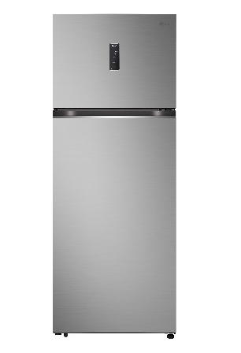 | 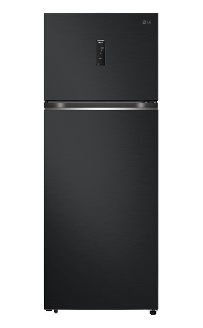
型號 | GN-HL460PS | GN-HL460EB
產品名 | WiFi 智慧變頻雙門冰箱星辰銀 | WiFi 智慧變頻雙門冰箱夜墨黑
建議售價 | NT$26,900 | NT$26,900
總容量 | 461L | 461L
容量 | 冷凍100L/冷藏361L | 冷凍100L/冷藏361L
顏色 | 星辰銀 | 夜墨黑
尺寸(寬X高X深) mm | 700X1845X725 | 700X1845X725
四方吹冷流 | ● | ●
鮮淨過濾系統 | ● | ●
內部LED省電光源 | ● | ●
急速冷凍 | ● | ●
蔬果生鮮室 | ● | ●
智慧診斷 | ● | ●
手動製冰器 | ● | ●
Wifi遠端遙控 | ● | ●
保固（年） | 10 | 10

# # #

【關於 LG 電子】
LG電子為科技及消費性產品領域的全球創新領導品牌，業務遍及全球，員工數超過74,000 名員工。LG由四大業務經營單位組成：生活家電與空氣解決方案公司、家庭娛樂公司、車用配件解決方案公司與商用解決方案公司，2023 年全球營收超過 629 億美元。LG電子為電視、生活家電、空氣解決方案、顯示器、服務機器人及車用零組件等產品的領導製造商。 LG也以頂級 LG SIGNATURE 產品及先進的智慧家電物聯網ThinQ享譽盛名。若要了解更多 LG 電子相關新聞及資訊，請參考官方網站 https://www.lg.com/tw/about-lg/press-and-media

【關於 LG 電子生活家電與空氣解決方案公司】
LG 電子生活家電與空氣解決方案公司是家電、智慧家居解決方案、空氣品質系統以及創新人工智慧ThinQ產品的全球領導者，以領先業界的核心技術為居家生活提供完整的解決方案，並致力於開發設計精良的廚房家電、生活家電和空氣解決方案等產品，為全球消費者提供更好的生活。所有系列產品都是為了能帶來最高的便利性、效能、節約並為使用者創造健康環境。如需更多資訊，請參考官方網站http://www.lg.com/tw

新聞聯絡人：
台灣樂金電器股份有限公司
施慕筠 Sherry | 02-2627-2788 #7505 | 0930-845-240 | sherry.shih@lge.com
張育慈 Ailsa | 02-2627-2788 #7911 | 0928-983-702 | ailsa.chang@lge.com
戰國策傳播集團 順律國際顧問股份有限公司
吳庭萱 Silvia | 02-2370-8000 #1120 | 0972-937-172 | silviawts@jetgo.com.tw
鄭雅真 Jessie | 02-2370-8000 #1124 | 0963-634-551 | jessie@jetgo.com.tw

此數據來自衛生福利部食品藥物管理署官網：https://reurl.cc/aqONA7
此數據參考GFK 2011-2023年對開冰箱市場銷售所得市場調查，LG不為該調查結果背書，任何引用風險由引用方自行承擔。
藥品保存方式，請依照專業人員之建議或指示。
此數據來自臺北市政府衛生局官網：https://reurl.cc/NQvzMq
細菌是指金黃色葡萄球菌、大腸桿菌、單核細胞增生李斯特菌、肺炎克雷伯菌。經Intertek全國公證檢驗，通過ISO27447測試。將0.2ml菌液注入抗菌濾網，進行4小時反應前後的細菌數測量。細菌去除效能是直接注入濾網的細菌數的實驗室測試結果。結果可能因實際使用條件而不同。
實際補助金額與申請方式、期限，請以中央或各地方政府公告之內容為準。

